Le prix Jean Levet-André Dorléat est un prix décerné chaque année à une classe du collège de Cosne d'Allier qui a effectué le meilleur travail sur le passé du pays cosnois à partir d'un thème défini : en 2017- 18, c’était l’école dans les années 50- 60, en 2018- 19,c’est la musique dans les années 50- 60.
Il a été créé en 2008 par M. Jean-Pierre Levet, professeur à la faculté des lettres et sciences humaines de Limoges en hommage à son père Jean Levet contrôleur des contributions indirectes à Cosne de 1948 à 1955, passionné par l'histoire de Cosne et qui réalisa des recherches approfondies. Ces travaux sont régulièrement publiés dans le bulletin de l'Association Mémoire du Pays Cosnois.

M Jean-Pierre Levet a tenu à associer à ce prix le souvenir de M. André Dorléat qui a collaboré avec son père dans ses recherches pendant tout son séjour à Cosne d'Allier. Le prix Jean Levet est doté par M. Jean-Pierre Levet, Mme Dorléat, la municipalité de Cosne d'Allier et l'association Mémoire du Pays Cosnois. Il permet aux élèves qui ont participé de recevoir un livre chacun et d'enrichir le C.D.I. du collège.
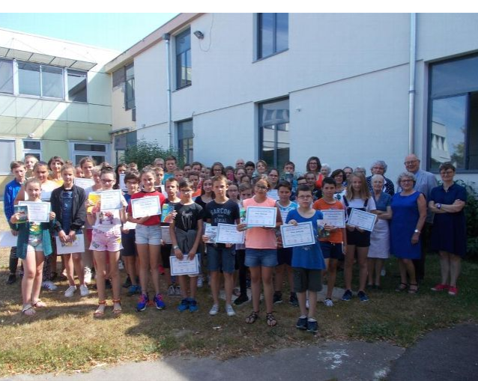
Remise du prix en juin 2018

